行政院及所屬各機關出國報告
(出國類別：其他)

參加第二十八屆International Computer Software and Application Conference
國際研討會報告

服務機關：中華電信研究所
出國人 職 稱：助理研究員
姓 名：汪世昌
出國地點：香港
出國期間：93年09月27日至93年10月01日
報告日期：93年10月15日

摘 要

依據中華電信股份有限公司-信人二字第93A3501767號函赴香港參加「第二十八屆Computer Software and Application Conference(COMPSAC 2004)國際會議」為期五天，自民國九十三年九月二十七日至十月一日止。此次的COMPSAC 2004國際研討會在香港九龍島的Holiday Inn Golden Mile Hotel舉行三天：
09/27：去程(台北→香港)
09/28：報到以及註冊、開幕、Three main conference days
09/29：Three main conference days
09/30：Three main conference days
5/12~5/13:回程(香港→台北)
此次會議的內容包括了當今網際網路(Internet)最新的應用技術以及軟體開發之趨勢, 例如: Component-Based Software、Process Management、Software Testing、Formal Method、Middleware、Real-Time Systems、Software Reliability、Security、Software Architecture、Requirement & Design、Pervasive/Ubiquitous Computing、Internet Web System、Software Design And Analysis、Software Re-Engineering、Quality Assurance、Network, Distributed, And Embedded System等等範疇。應用這些新的軟體開發技術、網際網路技術、系統建置技術等將會使得公司的IT部門在開發資訊應用系統時，更能降低成本以及獲得電子化、網路化作業流程的益處。
職目前所從事的工作內容主要在於企業內資訊應用系統的開發，例如無線資訊入口網站(Mobile Information Portal)、LDAP(Lightweight Directory Protocol)服務、CHT新虛擬組織目錄與管理系統研發等，並擔任分項計畫負責人。在分項工作研發執行上，大部分是著重在web-based系統的開發。因此，職特別關注如何吸取新的技術以及觀念在web-based系統開發上，希望藉由引入新網際網路技術與新的軟體開發概念，以系統化的方式開發出高可靠度與高效率的資訊系統。此次參加會議，特別在Software Reliability、Dependability以及Internet Web三大關鍵技術上，吸取了相當先進的觀念，對於未來工作應用上，應有相當大的助益。
因為職這一年來，負責帶領331計畫執行CMMI ML-2認證，在執行CMMI過程，特別感覺到軟體開發方法的重要性。因此，此次會議中特別針對「Dependable Computing」「Software Development」「Cooperative Work in Software Engineering」「Internet Web」等方面進行相關了解，也獲取到相當多的業界以及學界的經驗。
在「Dependable Computing」方面，世界潮流相當重視這方面的議題，因為軟硬體的可靠度對於資訊系統而言，是相當重要的一個考量。一個好的資訊系統必須去面對Dependability所造成的影響，這包括了(詳細見圖一)：
♦Dependability定義
♦Service定義
♦User定義
♦Function定義
♦Specification定義
♦Error定義
♦Fault定義
♦Failure Model定義
圖一：Dependability的範疇。
Dependabiltiy所造成的影響是連續反應的(見圖二)，此外會議中也討論了這些年一些軟體出問題的原因所在(見圖三)，以及現今軟體(TeleComm vs. Internet)之Availiabiltiy之差異分析(見圖四)。透過這些了解，對於往後資訊系統開發之可靠度考量上，有一個更明確的概念以及分析因子。
圖二：Failure/Fault/Error所造成的影響。
圖三：近年來服務損毀之分析。

圖四：Telecom v.s. Internet 之Availability 比較。
在「Software Development」方面，大會邀請了Motorola公司的系統工程與系統整合部門的資深協理介紹Motorola於印度公司(MIEL)在軟體開發的經驗。MIEL成立於1991年，並已經通過SEI的 CMMI ML-5 的認證，正式朝有系統的軟體開發目標前進。透過CMMI的導入，MIEL進行了Risk分析以及移植計畫，並探討了海外外包軟體之限制(美國進出口管制)、合作問題與因應之道。經由CMMI ML-5的導入，以及一些附註工具的應用(例如:GSG)，MIEL如今已經從當初的10員工規模擴展到超過1500名人員的規模，並且有一些良好的成果(見圖五)。
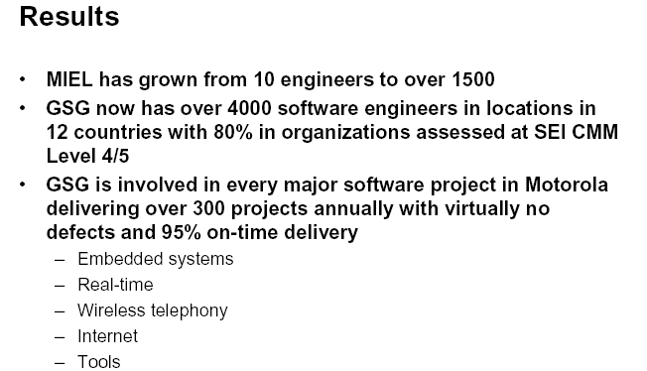
圖五：MIEL經過13年的發展結果。
在「Cooperative Work in Software Engineering」方面，探討了全球性軟體開發(Global Software Development, GSD)的議題，這個議題分析了一個跨國性軟體開發(也就是分散式類型)之利弊得失，並進而歸納出要使用特殊的行動來解決跨國性軟體開發的問題(見圖六)。此外也提及了品質管理的程序，並進而改進研發程序，提供高可靠度的軟體。

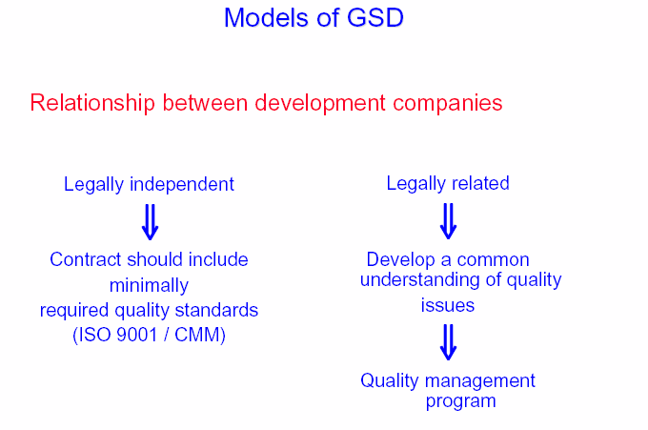
圖六：GSD模型(協同開發公司之關係)。

經由這次參加『第二十八屆COMPSAC2004國際會議』，職吸取了相當多當前最新以及最熱門的議題與技術。應用這些新議題與技術，對於以後工作上開發網際網路相關資訊系統，有相當大的幫助。也期望能將這些新技術、新觀念推廣至全公司內部相關的資訊系統，以降低開發成本，並可成功地建構出符合需求的高可靠度web-based資訊系統。此外經由國外大廠的實際說明，也證明CHTTL實施CMMI ML-2認證應該是一個朝向高品質軟體研發的正確路線，會了提升本公司的軟體研發品質，未來應朝ML-3以上前進，以增強公司的軟體競爭力。

